WEB PROGRAMLAMA PROJE ÖDEVİ RAPORU

PROJE BAŞLIĞI: YAPAY ZEKA ENTEGRELİ SPOR SALONU YÖNETİM SİSTEMİ

AD SOYAD: ERDEM SAĞDIÇ

ÖĞRENCİ NUMARASI: B241210378

GİTHUB: https://github.com/erdeemsagdic

Projenin Amacı: Bu proje, web tabanlı bir uygulamanın geliştirilmesi ve bu uygulamanın bir veritabanı ile entegre şekilde çalışmasının sağlanmasını amaçlamaktadır. Projede kullanıcıların sisteme kayıt olabildiği, verilerin veritabanı üzerinde saklandığı ve yönetilebildiği, yapay zeka destekli bir yapı oluşturulmuştur.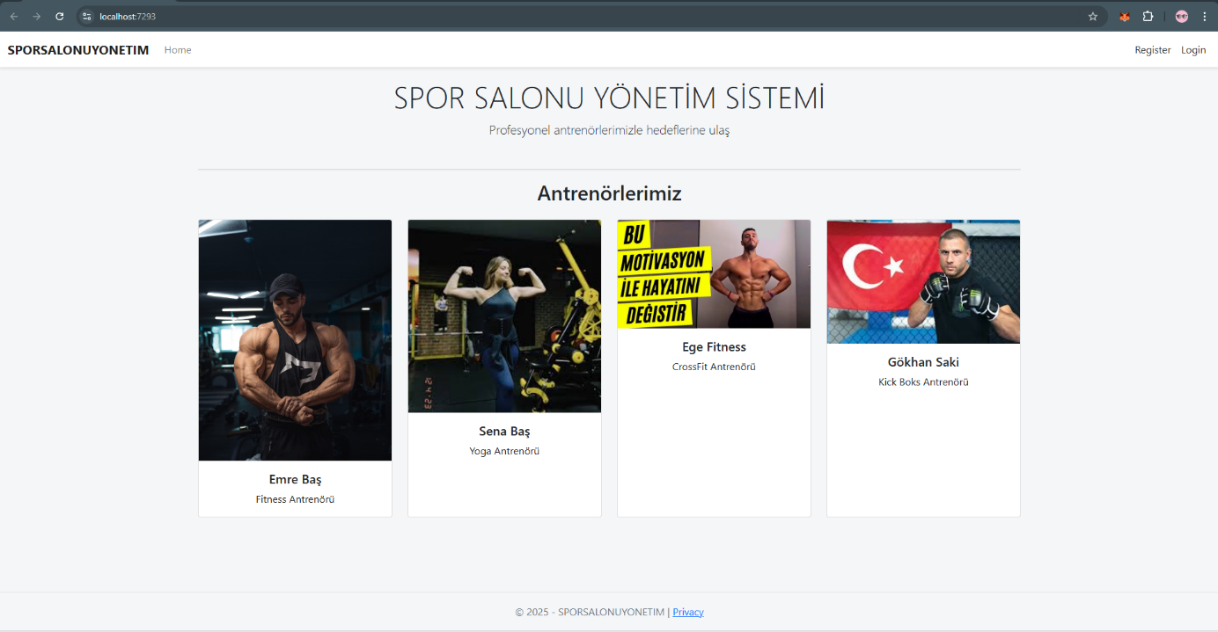
Proje kapsamında ilişkisel bir veritabanı modeli tasarlanmıştır. Veritabanı, uygulamanın ihtiyaç duyduğu verileri düzenli ve güvenli bir şekilde saklamak amacıyla oluşturulmuştur.Tablolar arasında birincil anahtar ve yabancı anahtar ilişkileri kurulmuştur.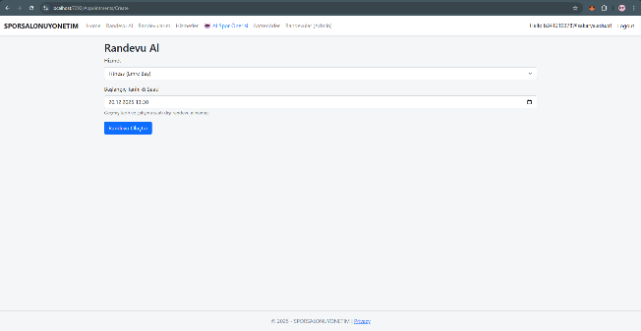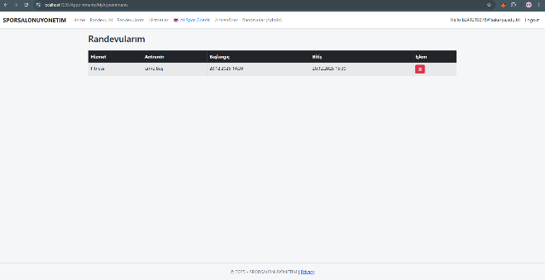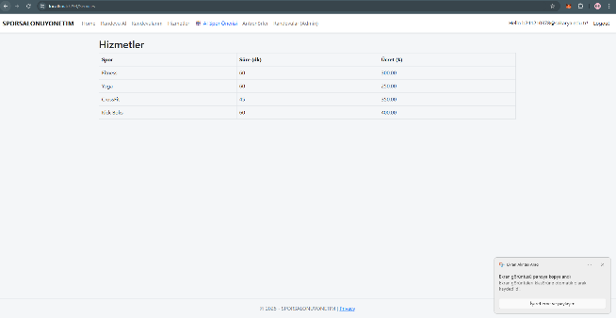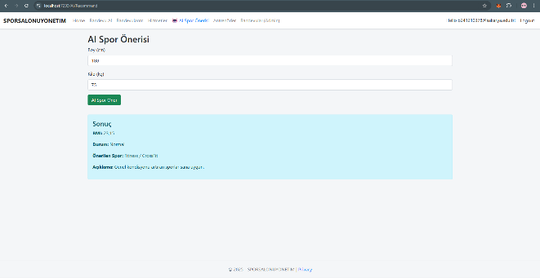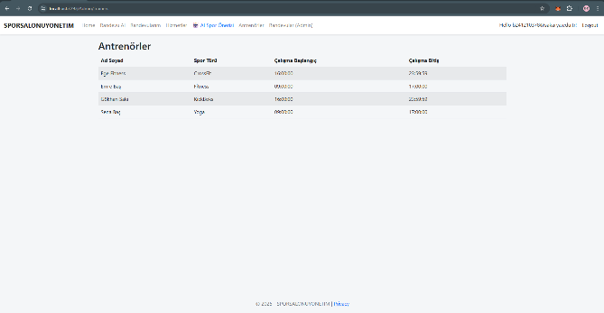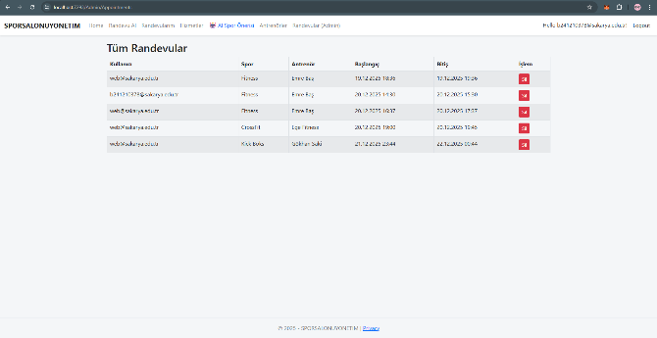
Yukarıda resimlerde adım adım gösterildiği gibi randevu alırken tarihin geçmiş olup olmaığına, antrenörün müsait olup olmadığınına, mesai saatleri içinde mi onu kontrol edip ona göre randevu veriyor. Kullanıcı isterse randevusunu iptal edebiliyor ve program bunu iki kez soruyor iptal etmekte emin misiniz diye. Admin herkesin randevularını görebiliyor ve isterse iptal edebiliyor. Ai entegresi sayesinde boy ve kilonuzu girip vücut kitle endeksinize göre de öneriler alabilirsiniz.

